Czy znasz Oświęcim?
Przyjrzyj się rysunkom zabytków Oświęcimia. Czy rozpoznajesz któreś z nich? Niektóre mijamy idąc do szkoły lub na spacer. Spróbuj przypomnieć sobie, gdzie się znajdują. Możesz je wydrukować i pokolorować

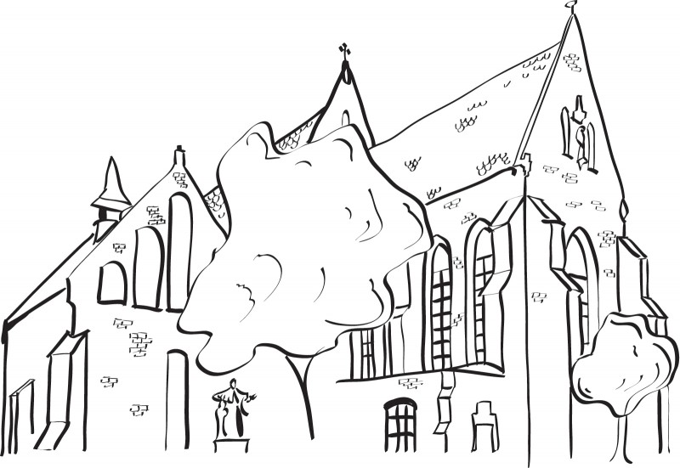Kościół Księży Salezjanów

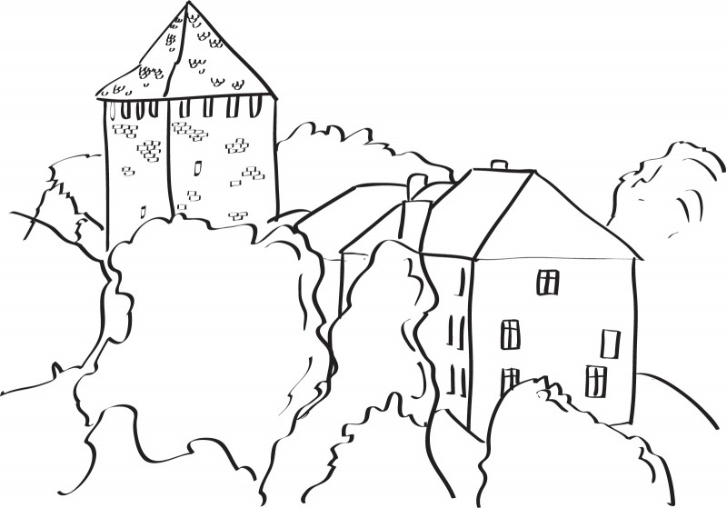Zamek
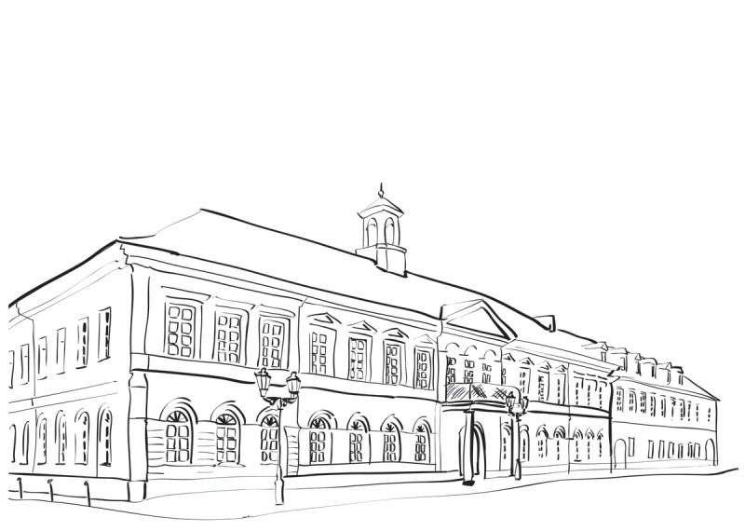Budynek Sądu

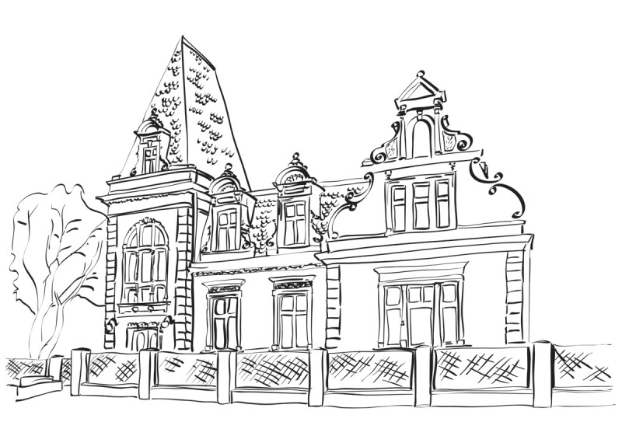Pałac Ślubów
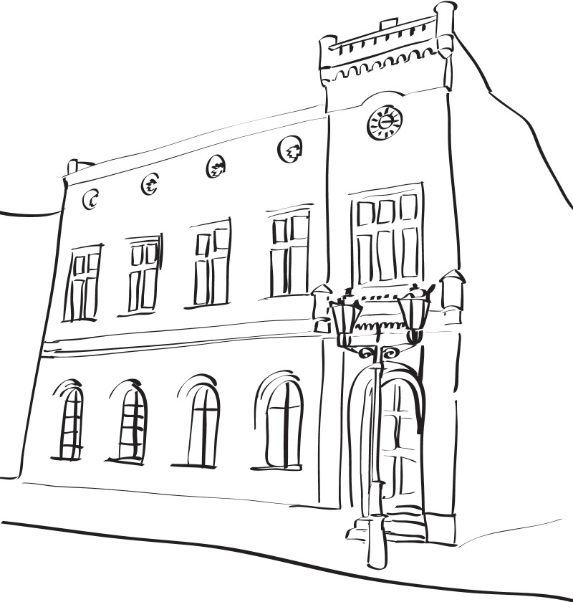 Ratusz

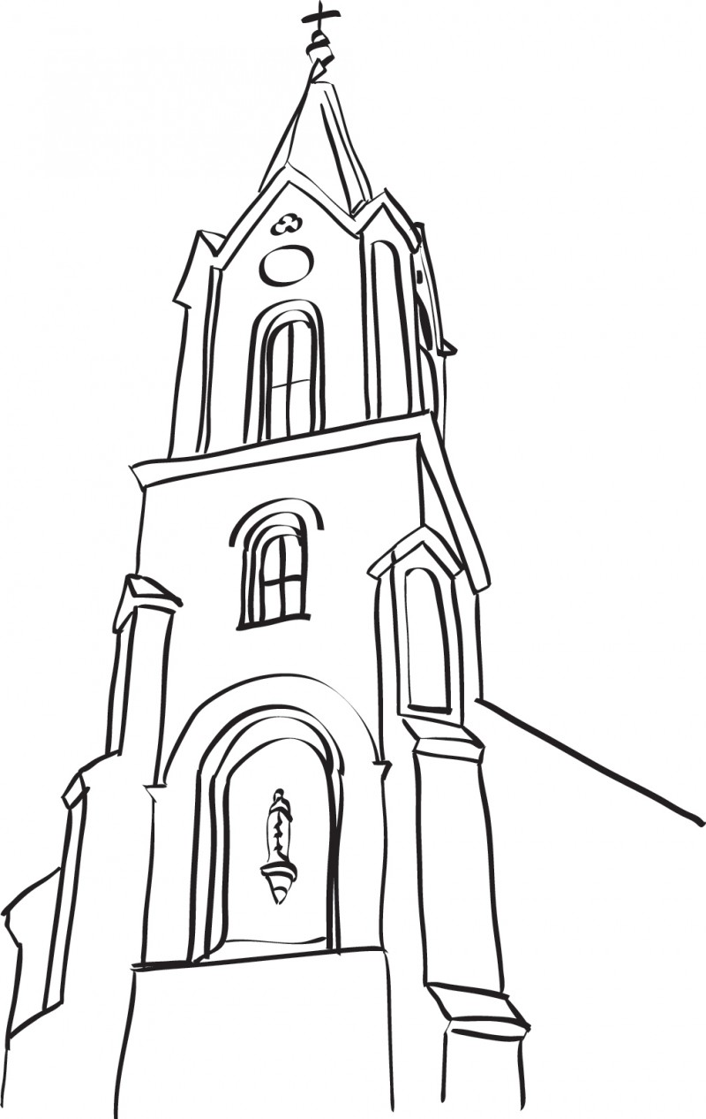Kościół Parafialny
Synagoga i Plac Skarbka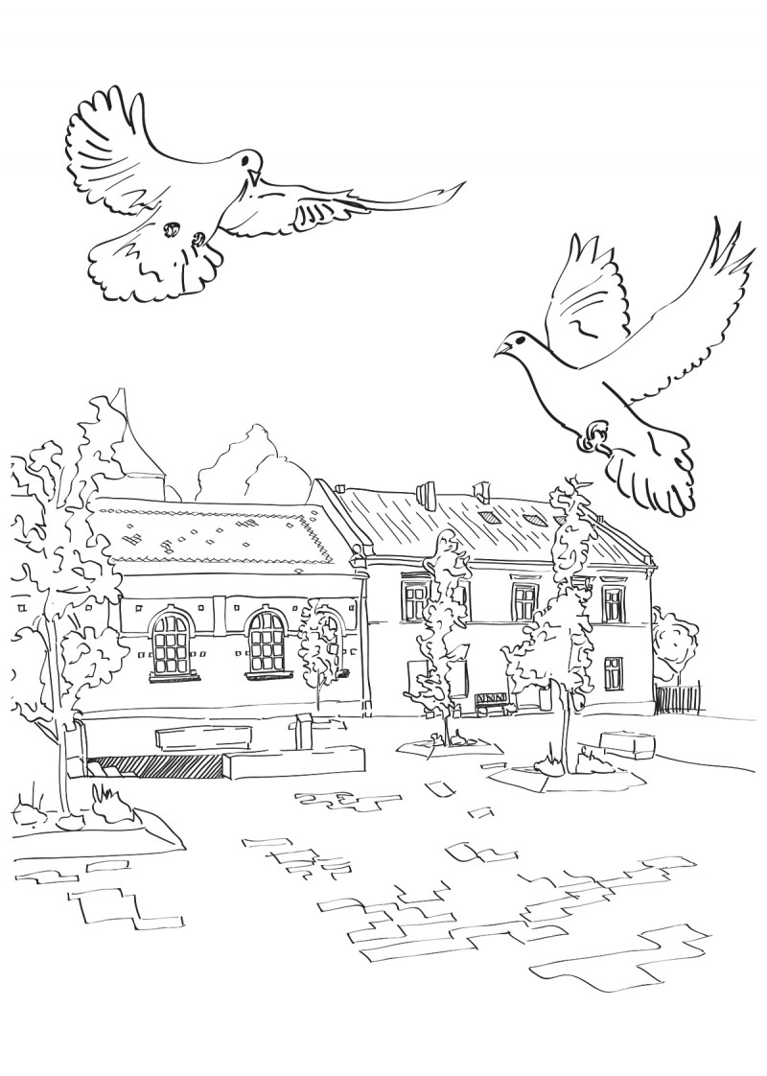
Rysunki zaczerpnięte z „Zabytki Miasta Oświęcimia- kolorowanka”, Oświęcim 2014

